C언어 기초

#include <stdio.h>

Include -> 무언가를 가져온다

<stdio.h> -> C언어 내장 라이브러리

Std(standard) – 표준

I(input) – 입력 – 표준입력 =>ex)키보드

O(output) - 출력 – 표준출력 =>ex)모니터

주석 c언어 ctrl+ k + c 만들기 ctrl+ k + u 지우기

자동정렬 ctrl+ k + f

줄바꿈 \n 문법 안에서 사용해야 한다

Printf(“저는 \”홍길동\” 입니다”) 라고 작성하면 문장으로 인식하는 방법이다

Ex) 저는 “홍길동” 입니다

숫자 출력하는 법

%d: decimal => 10진수 정수

서식지정자

Printf(“%d”, 15)

변수: 변할 수 있는 수

1. 변수는 선언(정의) 되어야만 사용이 가능하다.
2. 변수를 선언하기 전에 변수의 타입을 명시해야만 변수 선언이 가능하다.

Int(Integer): 10진수 정수를 표현하는 데이터 타입

데이터 타입(자료형)

Int x; 변수 선언(정의)

1. 변수에는 명시된 타입의 데이터만 할당할 수 있다.
2. 변수는 값을 저장할 수 있는 공간이다.
3. 변수는 대입연산자(=)를 기준으로 좌측에 있을 때는 변수고, 우측에 있을 때는 값으로 해석한다. (대입연산자가 오지 않는 이상 다 값으로 보면 된다.
4. 변수는 중복선언이 금지되어 있다
5. 변수는 재활용이 가능하다
6. 변수에는 오직 값을 하나만 담을수 있다.

모든 프로그래밍 언어 통틀어서 변수에 값을 두 개 이상 담는 변수는 없다.

1. 변수를 재활용 하는 경우 기존에 담겨 있던 값을 사라지고 새로운 값이 그 공간을 차지하게 된다.

Int x= 10;

X = 20; 변수의 재활용

연산자: 산칙(산술)연산자, 비교연산자, 논리연산자

사칙연산자: +, - , \*, /(나눈 몫) ,%(나눈 나머지)

정수와 정수 연산은 그 결과값이 정수다.

정수와 실수 연산은 그 결과값이 실수다.

%f: 실수를 담을 수 있는 서식 지정자.

%d: 10진수 정수를 담을 수 있는 서식지정자

비교연산자: 1(참), 0(거짓)

>=(이상), >(초과), <=(이하), <(미만), ==(같다), !=(같지 않다)

논리연산자: &&(and), ||(or)

&&: 양쪽의 비교한 결과 값이 둘 다 참(1) 이면 그 결과값이 참(1) 이다.

-양쪽의 비교한 결과 값 중 하나라고 거짓(0)이면 그 결과가 거짓(0)이다.

||: 양쪽의 비교한 결과 값이 둘 다 거짓(0)이면 그 결과 값이 거짓(0)이다.

-양쪽의 비교한 결과 값 중 하나라도 참(1)이면 그 결과가 참(1)이다.

연산자 우선순위

사칙연산자 > 비교연산자 > 논리연산자

데이터 타입이 존재하는 이유

-메모리를 효율적으로 사용하기 위해서

데이터 타입

정수형

Char, short, int, long long

실수형

Float, double

10, 10.0

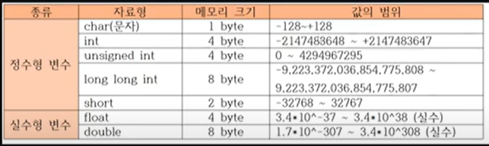

Unsigned: 음수 금지 / sizeof(): 메모리가 얼마인지 알려준다 (몇 바이트인지 나옴)

